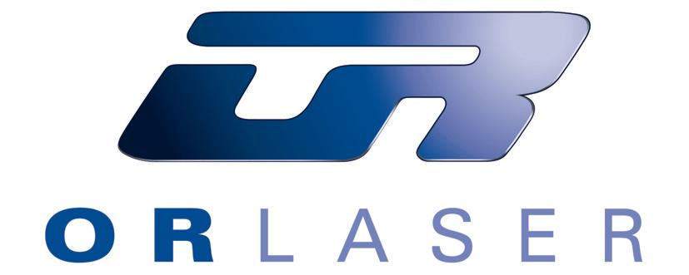
Nota de prensa

Un láser IQ portátil reduce significativamente los tiempos de reparación de los moldes gracias a la reparación en línea por medio de láser

Con frecuencia, es necesario desmontar los moldes de producción con un esfuerzo considerable, incluso ante pequeños defectos. Este problema ya forma parte del pasado. Y todo gracias a un equipo de soldadura láser de Nd:YAG que ocupa tan solo 0,2 m²: “nuestro recientemente desarrollado láser IQ que fuera presentado recientemente a nivel mundial es una muy buena inversión en relación con su precio”, asegura Eitan Reznik, Gerente de Ventas para Alemania de O.R. Lasertechnologie GmbH de Dieburg, “ya que, debido a la tecnología de reparación en línea, el período de recuperación de la inversión es breve”.

Tal como lo explica Eitan Reznik, el prototipo de los láseres IQ con un concepto innovador de la reparación láser en línea fue presentado en diciembre de 2009 en la feria EuroMold. “Nuestros clientes se mostraron sumamente entusiasmados”, recuerda Reznik. Un pequeño vacío o una rebaba del molde suelen obligar a la interrupción completa de todo el proceso de producción. Y es en esto casos en los que se utiliza el Láser IQ para la soldadura láser local y el equipo demuestra que puede ser una adición exitosa a los equipos móviles.

“Soldar un molde de inyección de 10 toneladas del modo convencional puede representar un gran esfuerzo", explica Eitan Reznik. Las investigaciones han demostrado que se necesitan aproximadamente 15 horas para desmontar, transportar, manipular y soldar el molde, además del trabajo post-soldadura y la reinstalación del molde. A esto es necesario sumar el tiempo de detención de la inyectora y los costos de transporte, entre otras variables. Todo se logra mucho más rápido con la reparación por láser IQ. “Colocar el láser IQ directamente en la inyectora demora 15 minutos, el tratamiento con láser lleva media hora, el trabajo post-soldadura directamente en la inyectora y la puesta en marcha de la máquina llevan una hora y media más. En total, se necesitan 2 horas y media en lugar de 15", destaca Eitan Reznik. Se incrementa la productividad y, como consecuencia, también se incrementan las ganancias. Si se compara con la reparación estándar, la reparación con Láser IQ es obviamente muy ventajosa y permite obtener los mismos resultados en lo que respecta a la reparación.

Puesto que tiene un promedio de energía de 55 vatios, un rendimiento máximo de impulso de 6 kW y una energía de impulsos de 60 Joules, las posibilidades de aplicación del láser IQ son prácticamente ilimitadas. El láser IQ compacto se utiliza principalmente en la fabricación de moldes y matrices, pero el equipo también se usa en la soldadura láser en línea para el sector de construcción de aeronaves y de energía.

“Las compañías dedicadas al moldeo por inyección conforman el 90% de nuestros clientes. Gracias a la reparación en línea, nuestro láser IQ es sumamente rápido y les ahorra a los usuarios gran cantidad de tiempo", afirma Reznik. Los clientes como VORWERK lo confirman: “un pequeño defecto puede causar graves consecuencias”, explica Alexander Popov, Gerente del Departamento de fabricación de moldes de VORWERK en Wuppertal. “Dos días de inactividad con un molde de inyección de 5 toneladas para crear gabinetes plásticos para electrodomésticos puede representar una cifra de pérdida de cuatro dígitos en Euros. Con Laser IQ logramos soldar directamente el molde con un alambre de soldadura de 0,2 mm (la pequeña soldadura de 0,1 mm se pulió a mano) y se lograron obtener piezas perfectas con la inyectora tan solo 2 horas más tarde”.

O.R. Laser cuenta con 60 empleados en su sede central en Dieburg, Alemania y en sus cuatro subsidiarias en EE. UU., Turquía, Israel y Rumania. Además, cuenta con 30 socios en todos los continentes. Su producto Láser IQ no tiene competidores en el mundo. Por otra parte, el Láser IQ es muy fácil de usar y los soldadores experimentados en TIG (tungsteno a gas inerte) pueden aprender rápidamente a operarlo. Basta con ajustar el rendimiento, la frecuencia y el tiempo del pulso, y el láser está listo para ser puesto en funcionamiento. El foco se puede ajustar entre 0,2 y 1,2 mm directamente en el cabezal de soldadura de mano. La duración del pulso puede variar de 0,2 a 30 milisegundos, según la frecuencia del pulso de 1,0 a 20 Hertz. Es posible utilizar una gama completa de alambres de soldadura láser, con diámetros de 0,2 a 0,5 mm. Reznik agrega que “logramos que nuestros clientes aprendan a manejar el láser IQ en tan solo una hora. Prácticamente cualquier persona puede realizar la soldadura”. El operador ve el avance del trabajo a través de una pantalla táctil de 10 pulgadas en la cual también aparecen todos los parámetros del láser. La imagen de la cámara cuenta con una ampliación de 10x y permite que el operador vea el punto exacto de contacto del láser por medio de una cruz en la pantalla.

La seguridad necesaria en el entorno de trabajo es garantizada por un sensor incorporado en el cabezal de soldadura, que monitorea la situación y el contacto con el componente que se desea soldar. El operador sólo puede activar el rayo láser cuando la distancia a la zona de trabajo es adecuada. De esta manera, se garantiza que los puntos de soldadura sean pequeños y precisos en todo momento. La energía láser necesaria se aplica sobre un punto de sólo 0,4 mm en varios milisegundos. El material de aporte se funde junto con el material de la base en el tiempo más breve posible y se evita el calor innecesario sobre el molde, lo cual previene las rajaduras o deformaciones. La soldadura láser se realiza con un contorno muy similar al resultado deseado para reducir al mínimo el trabajo posterior.

El equipo Laser IQ es el complemento ideal para la gama de productos láser de O.R. Existen cinco medidas diferentes de láseres de Nd:YAG (estado sólido) disponibles y el equipo más grande tiene una potencia de 300 vatios. Todos estos sistemas de láser se fabrican en la sede de la compañía en Dieburg; desde el desarrollo con los equipos CAD/CAM más modernos hasta el equipo láser terminado. O.R. Laser tiene una integración vertical y trabaja con productores globales de renombre para los componentes adicionales que se necesitan para terminar el equipo. Además de los mercados de Europa y Estados Unidos, O.R. Laser se está centrando cada vez más en Brasil, Rusia, India y China (BRIC). “India es un verdadero éxito para nosotros y hemos estado abasteciendo a China desde 2004”, destaca el Gerente de Ventas, Reznik. Ya hay tres distribuidores operando en India y muy pronto abriremos nuestra propia oficina allí. Además, hay dos nuevos distribuidores en Sudáfrica. Por otra parte, O.R. Laser también está expandiendo su sede de Dieburg, Alemania. En el mes de agosto, la empresa contrató a tres nuevos especialistas. Y el edificio de la compañía pronto será ampliado con un nuevo piso.

Texto: 6905 caracteres (con espacios), 1157 palabras
Fotografías: (O.R. Laser)
Ref: 10-33-01, octubre de 2010

